Муниципальное бюджетное дошкольное образовательное учреждение
детский сад №1 «Антошка»

Какие игрушки необходимы детям

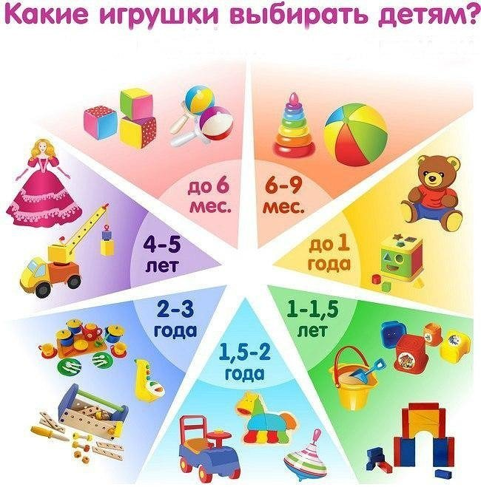

Развитие богатого эмоционального мира ребёнка немыслимо без игрушек. Именно они позволяют ребёнку выразить свои чувства, исследовать окружающий мир, учат общаться и познавать себя. Вспомните свои любимые игрушки! Это не обязательно дорогие и шикарные куклы и машины. У кого-то это невзрачный мишка, переданный по наследству мамой, малюсенький пупсик с огромным количеством немыслимых нарядов из тюля и т.д. Выбор игрушек для ребёнка – очень важное и серьёзное дело. Только сам ребёнок способен выбрать из огромного количества игрушек именно то, что ему необходимо. Этот выбор внутренне обусловлен теми же эмоциональными побудителями, что и выбор взрослыми друзей и любимых.
У каждого ребёнка должна быть такая игрушка, которой он может пожаловаться, которую поругает и накажет, пожалеет и утешит. Именно она поможет преодолеть ему страх одиночества, когда родители куда-то уйдут, страх темноты, когда выключается свет и надо уснуть, но не в одиночестве, а с подружкой-игрушкой.
Трудно представить, что подобное отношение ребёнок может испытать к роботу - трансформеру, игрушке "Денди", взмывающему ввысь самолёту, ревущей машине.
В "подружки" маленькие мальчики и девочки скорее выберут Барби, Мишку, котёнка, зайчонка, то есть существо, очень похожее на человека, близкое ему и понятное. Поэтому, узнав о заветной мечте ребёнка иметь ту или иную игрушку, подумайте сначала, нужна ли она ему.
Игрушки из реальной жизни.
Кукольное семейство (может быть и семья зверюшек), кукольный домик, мебель, посуда, машины, лодка, касса, весы, медицинские и парикмахерские принадлежности, часы, стиральные машины, плиты, телевизоры, мелки и доска, счёты, музыкальные инструменты, железные дороги, телефон и т.д.
Игрушки, помогающие "выплеснуть" агрессию.
Солдатики, ружья, мячи, надувные груши, подушки, резиновые игрушки, скакалки, кегли и т.д.
Игрушки для развития творческой фантазии и самовыражения.
Кубики, матрёшки, пирамидки, конструкторы, азбуки, настольные игры, разрезные картинки или открытки, краски, пластилин, мозаика, наборы для рукоделия, кусочки ткани, бумага для аппликаций, клей и т.д.
При покупке игрушек пользуйтесь простым правилом: игрушки следует выбирать, а не собирать!
Игрушки, какими их представляют себе взрослые, с точки зрения ребёнка никуда не годятся. Великолепные автоматические и полуавтоматические полностью собранные игрушки не могут удовлетворить творческие и эмоциональные потребности ребёнка. Ребёнку нужны такие игрушки, на которых можно отрабатывать, отшлифовывать основные необходимые свойства характера. Для этого автоматические игрушки совершенно не пригодны.
Ещё один совет. Не водите ребёнка слишком часто в игрушечный магазин с множеством соблазнительных, но очень дорогих игрушек. Сколько слёз и страданий малышей видели сидящие на прилавках новомодные куклы, машины и звери! Эти переживания, когда ребёнок не может получить то, что очень хочется, ему совсем не нужны. Только, когда вы сами готовы подарить ребёнку радость, ведите его в магазин и делайте ему праздник.
Есть поговорка "Нельзя всю жизнь в игрушки играть". Это правда, но согласитесь, взрослые, как иногда приятно получить смешной сувенир от приятного человека! Дарите своим детям радость не только в дни рождения и в Новый год, но и просто так, от хорошего настроения.

